Projektas

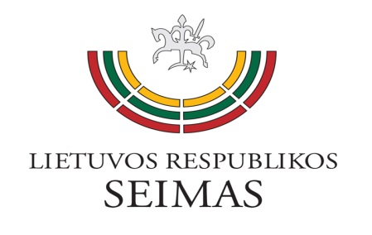
LIETUVOS RESPUBLIKOS SEIMO VALDYBA
POSĖDŽIO DARBOTVARKĖ

2020 m. spalio 20 d.

1. Dėl įstatymų projektų išvadų
2. Dėl Sveikatos reikalų komiteto sprendimo dėl Lietuvos Respublikos farmacijos įstatymo 2, 4, 5, 7, 35, 39, 76 straipsnių pakeitimo ir papildymo įstatymo Nr. XI-2017 5 straipsnio pakeitimo įstatymo projekto Nr. XIIIP-4571(2) nepriklausomo ekspertinio įvertinimo
3. Dėl Teisės departamento raštų „Dėl ekspertinio įvertinimo paslaugų pirkimo“
4. Dėl tarptautinės konferencijos „Priklausomybių gydymas Lietuvoje ir pasaulyje: iššūkiai ir perspektyvos“ organizavimo Seime
5. Dėl Etninės kultūros globos tarybos rašto „Dėl tautodailės metų proga rengiamo tarptautinio simpoziumo Seime“
6. Dėl Seimo nario E. Zingerio rašto „Dėl parodos organizavimo“
7. Dėl Seimo nario R. Šarknicko rašto „Dėl Seimo kanceliarijos vairuotojų atlyginimo koeficiento didinimo“
8. Dėl „IKI Velomaratonas 2021“ organizavimo Nepriklausomybės aikštėje
9. Dėl Lietuvos pramoninkų konfederacijos rašto „Dėl naujos kartos Europos Sąjungos atsigavimo priemonės ir nacionalinio atsparumo ir atkūrimo plano“
10. Dėl Lietuvos Respublikos akademinės etikos ir procedūrų kontrolierės pareiškimo „Dėl nusišalinimo“
11. Kiti klausimai

Seimo Pirmininko pirmoji pavaduotoja Rima Baškienė

